
TRABAJO # 3
MATERIA: PENSAMIENTO ESTRATÉGICO COMPLEJO
PROFESOR: Octavio Islas
TEMA: Análisis del empleo de la teoría del juego: MONEYBALL
ALUMNO: María Fernanda Román

Para Morgenstern y Von Neumann, “un juego no es más que la totalidad de las reglas que lo describen”

Segú La teoría de juegos esta que busca tener todos los antecedentes del comportamiento estratégico óptimo de cada uno de los jugadores. APARECE UN LIDER con una gran estrategia de comunicación.

Analizando la película MONEYBALL, esta inicia con el análisis a fondo de cada jugador, un reconocimiento de su lugar y la identificación del problema que el líder quiere resolver.

Se identifican dos metodologías, la una basada en la reputación, características físicas y conocimiento de la disciplina, esta metodología es utilizada por los seleccionadores de antaño, quienes la utilizan como un algoritmo presente en cada una de sus decisiones y análisis de cada jugador, en este mismo algoritmo se utiliza la intimidación y el poder económico en la toma de decisiones, utilizan la racionalidad que les permite pensar, evaluar, entender y actuar de acuerdo a ciertos principios lógicos y de consistencia, con el fin de satisfacer algún objetivo o finalidad.

MUCHO PRESUPUESTO = JUGADORES SELECCIONADOS POR REPUTACIÓN

Por otro lado aparece el LIDER, con visión estratégica, que establece e identifica a la persona correcta para lograr este algoritmo, 100 % matemático, que mide secuencialmente los resultados, para escoger los mejores jugadores, este algoritmo en base a proyecciones, números, estadística, logra la selección del mejor equipo, el LIDER es capaz de elevar a la excelencia a un equipo mediocre de la liga de béisbol estadounidense gracias al uso de las matemáticas y permite llevarles a cumplir la ecuación: ECONOMIA=BASEBALL.

Este nuevo algoritmo que permite tener una bigdata de cada uno de los jugadores, su mejor posición, distancia, fuerza, cantidad de lanzamientos vz efectividad, permite tener resultados alentadores, pero no le separa al LIDER de teorías clásicas, se presentan las cábalas en el deporte, tema muy enraizado en el JUEGO, y aparece también el factor incertidumbre y el azar.

Este nuevo algoritmo matemático le permite un cambio de reglas en el manejo de los equipos, los gerentes comienzan a identificar una nueva metodología de selección, en los equipos se crean departamentos dedicados exclusivamente a monitorear y crear estadísticas:

POCO PRESUPUESTO = MEJORES JUGADORES ESTADÍSTICAMENTE SELECCIONADOS

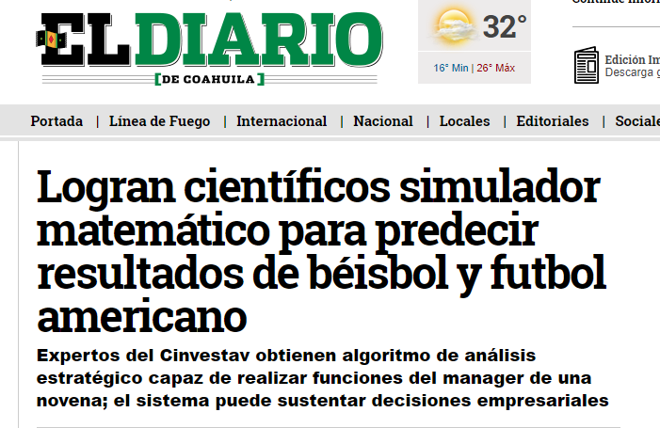
“Un juego de béisbol y el futbol americano puede analizarse desde un punto de vista matemático. Diseñamos un algoritmo que integra las reglas del juego, la probabilidad de ocurrencia de las jugadas conforme lo indican las estadísticas, las características de cada jugador por posición, y un módulo de estrategias que hace las veces de un manager, al tener la capacidad de tomar decisiones de acuerdo a la circunstancia del encuentro. La programación utiliza la información que se incorpore al simulador, de tal manera que logre un juego lo más parecido a la realidad”, expone Matías Alvarado.

